JRIA Specification (Draft)

模块名称
所属系统
模块负责人
项目负责人
文档提交日期

百度在线网络技术（北京）有限公司
(版权所有,翻版必究)

修改记录

No | 修改后  版本号 | 修改内容简介 | 修改日期 | 修改人
1

目 录

JRIA Specification (Draft) 1
1 技术背景 1
2 名词解释 1
3 功能描述 2
4 设计目标 3
4.1 实现的核心功能 3
4.1.1 Core 核心模块 3
4.1.2 Addons 插件模块 3
4.2 相关的辅助功能 3
4.2.1 Reload 异常管理 3
4.3 其它设计需求 3
4.3.1 项目价值估计 3
4.3.2 运行环境 3
5 系统环境（可选） 3
5.1 假设及与其它模块联系 3
5.2 模块限制 4
5.3 数据规模估计 4
6 设计思路及折衷 4
6.1 Core模块设计 4
6.1.1 Core 模块整体架构图 4
6.1.2 Agent模块设计 4
6.1.3 bytecode模块设计 5
6.1.4 reload模块设计 12
6.2 Addons模块设计 13
6.2.1 Tomcat addon模块设计 13
6.2.2 Spring addon模块设计 13
6.2.3 Struts2 addon模块设计 14
6.2.4 Hibernate addon模块设计 14
7 模块列表和单测要求 15
8 风险评估及对其它模块/系统影响（可选） 15
8.1 已知的或可预知的风险 15
8.2 与其它模块/系统可能的影响 15
9 设计评审意见 15
10 附件及参考资料 16

技术背景
JRIA 将在ClassLoader这一层对加载的类进行字节码的改造，以实现加载类的即时加载支持。
首先利用JDK5.0 版本的Class Instrument来对ClassLoader加载器进行改造，让JVM重新加载改造后的ClassLoader，以获得ClassLoader所有对java类进行查找，加载方法的接管，以实现对所有JVM装载类进行改造，这些改造功能包括修改状态检测，状态迁移支持，类修改版本管理等。因为JVM加载的类无法修改，每次新修改的类会又有一个新的版本命名进行全新加载，通过字节码的修改使新加载的类与原有的类进行兼容，同时通过新加载类的一个holder实例来保存运行状态。

由于ClassLoader被很多的应用进行了继承，对相关的方法进行了覆写，还需要针对目前常用的Tomcat, Spring, Hibernate等容器进行相应ClassLoader加载改造,以实现即时加载支持。

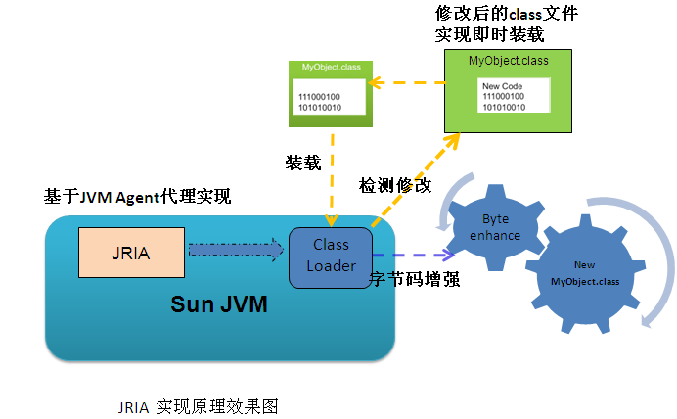

目标: 提升开发效率和开发质量

名词解释
JRIA： Java Reload In-time Agent
ASM: a very small and very fast Java bytecode manipulation framework

功能描述
核心动态加载的功能列表如下：

全局字段 |  | 备注
新增加字段(没有初始值) | 支持 | 支持primitive类型和对象类型
删除字段 | 支持
修改字段名称/类型 | 支持
新增加字段(有初始值) | 部分支持(只能发现字段增加，但无法检测初始化的值)
新增加静态字段(没有初始值) | 支持 | 支持primitive类型和对象类型
删除静态字段 | 支持
修改静态字段名称 | 支持
新增加静态字段(有初始值) | 部分支持(只能发现字段增加，但无法检测初始化的值)
修改字段类型(descriptor) | 支持(确保编译通过) | 支持primitive类型和对象类型

方法 |  | 备注
新增方法(本类内) | 支持 | 支持 public protected private
删除方法(本类内) | 支持
修改方法名(本类内) | 支持
修改方法参数(本类内) | 支持 | 新增参数  删除参数  调整参数位置  修改参数类型
修改方法返回值(父类内) | 支持 | 支持primitive类型和对象类型
 | 支持
新增方法(父类内) | 支持 | 支持 public protected private
删除方法(父类内) | 支持
修改方法名(父类内) | 支持
修改方法参数(父类内) | 支持 | 新增参数  删除参数  调整参数位置  修改参数类型
修改方法返回值(本类内) | 支持 | 支持primitive类型和对象类型

接口 |  | 备注
新增接口 | 支持 | 支持动态interface 引入
增加方法 | 支持
删除方法 | 支持
修改方法签名 | 支持 | 修改方法名  修改方法参数  调整方法参数顺序  修改方法返回值

设计目标

实现的核心功能
JRIA 功能模块将包含以下几大部分：

Core 核心模块
Core 核心模块，实现字节码修改，重新装载，Jvm Agent插件支持等功能

Addons 插件模块
Addons 插件模块，提供扩展支持
Tomcat Addons 提供对Tomcat Class Loader模块支持
Spring Addons 提供对Spring Class Loader模块支持
Struts Addons 提供对Struts Class Loader模块支持
Hibernate Addons 提供对Hibernate Class Loader支持
Velocity Addons

相关的辅助功能
提供辅助的功能支持

Reload 异常管理
收集Reload失败的异常信息，以便于对工具存在的问题进行跟进。

其它设计需求

项目价值估计
开发效率提升
运行效率提升

运行环境
支持JDK 5.0以上版本

系统环境（可选）

假设及与其它模块联系

模块限制
无

数据规模估计
无

设计思路及折衷

Core模块设计

Core 模块整体架构图

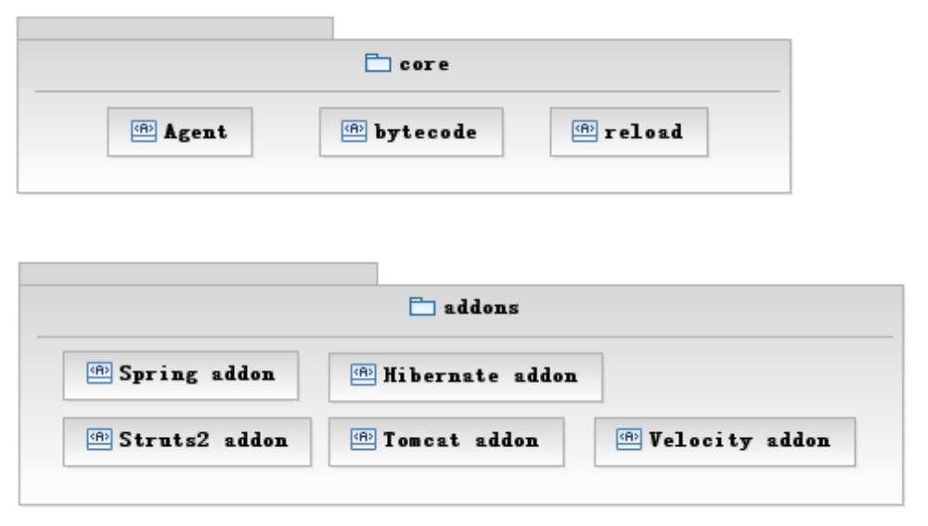

Agent模块设计
Agent模块是JRIA 程序启动入口，启动对JDK 相关Class的字节码进行修改后，重新加载。

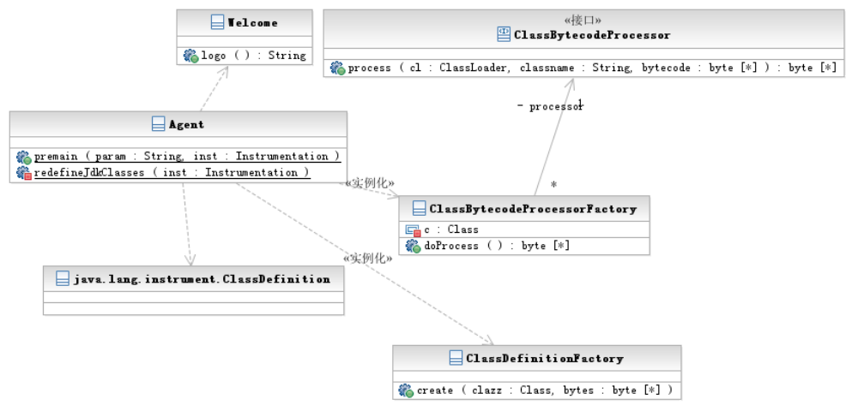

启动参数：
Java –noverify -javaagent:<path>\JRIA.jar

META-INF/MANIFEST.MF 文件内容
Manifest-Version: 1.0
Ant-Version: Apache Ant 1.7.1
Created-By: 16.3-b01-279
Premain-Class: org.jria.instrument.Agent
Can-Redefine-Classes: true
Boot-Class-Path: JRIA.jar
Implementation-Title: JRIA
Specification-Title: JRIA

bytecode模块设计
bytecode 模块处理，主要应用ASM和javassit 进行字节码改造实现
ASMClassBytecodeProcessor 处理字节码修改功能
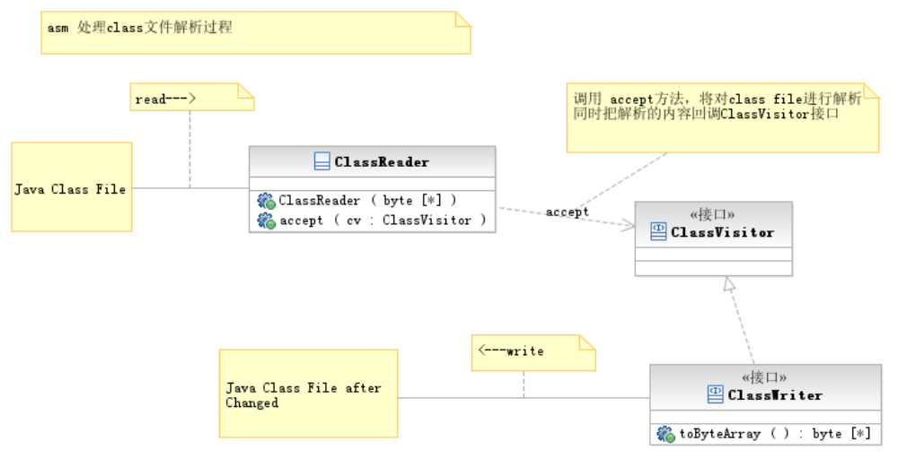

ClassReader reader = new ClassReader(classfileBuffer);
ClassWriter writer = new ClassWriter(ClassWriter.COMPUTE_MAXS);
ClassAdapter adapter = //Implement ClassVisitor and using ClassWriter
reader.accept(adapter, ClassReader.SKIP_FRAMES);
result = writer.toByteArray();

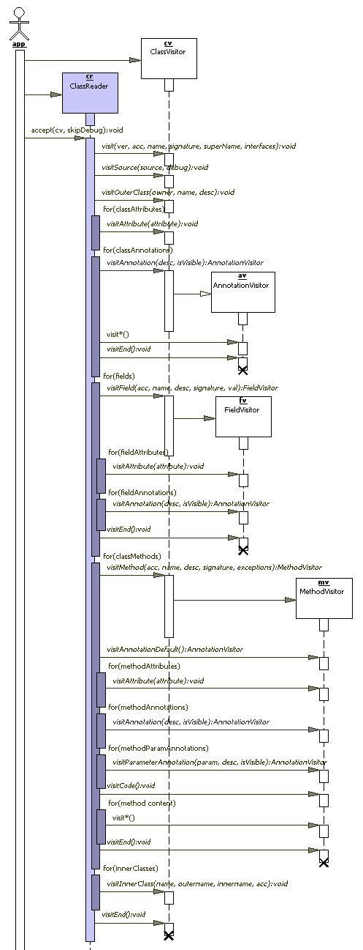

需要改造JDK类，列表如下:
 | 类名 | 改造的方法
 | java.lang.ClassLoader | defineClass
 | java.net.URLClassLoader | findClass  findResource  findResources  addURL
 | java.lang.Class | getDeclaredMethod  getDeclaredField  getDeclaredConstructor  getMethod  getMethods  getFields  getField  getConstructor  getConstructors
 | java.lang.reflect.Method | toString  hashCode  equals  invoke  getModifiers  isSynthetic  getAnnotation  getDeclaredAnnotations  getParameterAnnotations  getDeclaringClass  getName  getParameterTypes
 | java.lang.reflect.Field | toString  hashCode  equals  get  getBoolean  getByte  getChar  getShort  getInt  getLong  getFloat  getDouble  set  setBoolean  setByte  setChar  setShort  setInt  setLong  setFloat  setDouble  getAnnotation  getDeclaredAnnotations  getDeclaringClass  getModifiers
 | java.lang.reflect.AccessibleObject | setAccessible
 | java.lang.reflect.Proxy | getProxyClass
 | java.lang.reflect.Constructor | toString  hashCode  equals  newInstance  getAnnotation  getDeclaredAnnotations  getParameterAnnotations  getDeclaringClass  getModifiers

ClassLoader装载过程
ClassLoader 工作流程：

ClassLoader.loadClass() → ClassLoader.findClass → ClassLoader.defindClass

Load Class
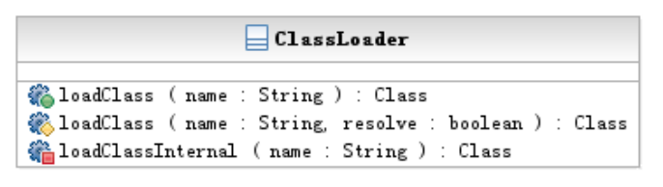

Launcher$AppClassLoader.loadClass(String, boolean) line: 301
Launcher$AppClassLoader(ClassLoader).loadClass(String) line: 252
Launcher$AppClassLoader(ClassLoader).loadClassInternal(String) line: 320

Loadclass will invoke findLoadedClass method

Find Class
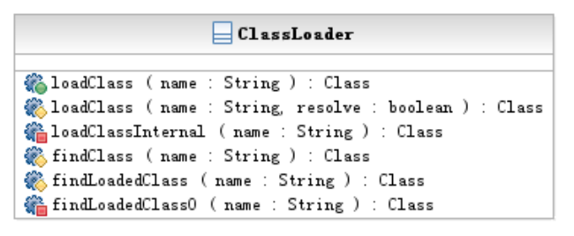
Launcher$AppClassLoader(ClassLoader).findLoadedClass0(String) line: 926
Launcher$AppClassLoader(ClassLoader).findLoadedClass(String) line: 920

findClass method will invoke defineClass method

Define Class
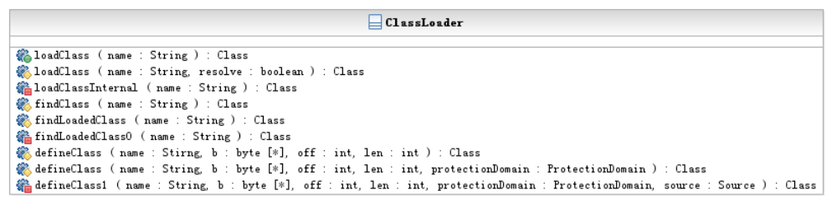
defineClass1(String,byte[],int,int,PortectionDomain,Source)
defineClass(String,byte[],int,int,PortectionDomain)
defineClass(String,byte[],int,int)

URLClassLoader
# findResource
#findResources
#findClass
- 把当前ClassLoader保存到cache中，以便reload使用
- org
# addURL

CLassLoader
defineClass
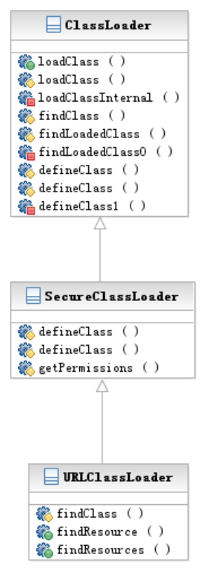

reload模块设计
reload模块是JRIA 较重要的模块之一，实现Class类的重新装载实现，包括类状态信息的迁移功能。

类Class类的命名规范，因不支持特殊符号，统一使用$$JRIA$来标识新生成的类和改造后重新装载的类。
示例：
Student.class

新装载的类(实现类): Student$$JRIA$New$48d462e7.class
新装载的类(接口类): Student$$JRIA$I$48d462e7.class
新装载的类(Mediator类): Student$$JRIA$M$48d462e7.class

Addons模块设计

Tomcat addon模块设计
需要改造的类
org.apache.catalina.loader.WebappLoader
org.apache.catalina.core.ApplicationContextFacade
org.apache.catalina.core.ApplicationContext
org.apache.catalina.core.StandardContext
org.apache.naming.resources.ProxyDirContext

Spring addon模块设计
需要改造的类

org.springframework.beans.factory.annotation.AutowiredAnnotationBeanPostProcessor org.springframework.context.annotation.CommonAnnotationBeanPostProcessor
org.springframework.orm.jpa.support.PersistenceAnnotationBeanPostProcessor
org.springframework.beans.factory.support.AbstractBeanFactory"
org.springframework.beans.factory.support.DefaultSingletonBeanRegistry
org.springframework.beans.factory.xml.XmlBeanDefinitionReader
org.springframework.context.annotation.ClassPathBeanDefinitionScanner
org.springframework.beans.factory.support.DefaultListableBeanFactory
org.springframework.security.config.GlobalMethodSecurityBeanDefinitionParser
org.springframework.context.annotation.ComponentScanBeanDefinitionParser
org.springframework.context.annotation.ClassPathScanningCandidateComponentProvider
org.springframework.instrument.classloading.InstrumentationLoadTimeWeaver

Struts2 addon模块设计
需要改造的类

org.apache.struts2.dispatcher.Dispatcher
org.apache.struts2.convention.PackageBasedActionConfigBuilder
org.apache.struts2.convention.ClasspathConfigurationProvider
org.apache.struts2.config.ClasspathConfigurationProvider
com.opensymphony.xwork2.config.impl.DefaultConfiguration$ContainerProperties
com.opensymphony.xwork2.util.FileManager
com.opensymphony.xwork2.util.finder.ClassFinder

Hibernate addon模块设计
需要改造的类

org.hibernate.impl.SessionFactoryImpl
org.springframework.orm.hibernate3.LocalSessionFactoryBean
org.hibernate.cfg.AnnotationConfiguration
org.hibernate.cfg.Configuration
org.hibernate.impl.SessionFactoryObjectFactory
org.hibernate.jmx.HibernateService
org.jboss.hibernate.jmx.Hibernate
org.hibernate.ejb.HibernatePersistence
org.hibernate.ejb.Ejb3Configuration

模块列表和单测要求

模块 | 子模块 | 需要流程算法描述 | 需要sql描述 | 单测分支覆盖率要求 | 性能检查
模块1 | 1.1 | Y | N | Y（90%） | Y
模块1 | 1.2 | N | Y | N | N
3

风险评估及对其它模块/系统影响（可选）

已知的或可预知的风险
无

与其它模块/系统可能的影响
无

设计评审意见
No | 问题描述 | 提出人 | 处理方式/说明 | 状态
1 |  |  |  | Open
2 |  |  |  | Close
3

附件及参考资料
参考资料：

